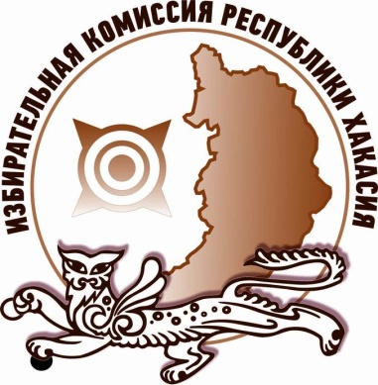
Будущие избиратели Хакасии приняли участие во всероссийской интернет-олимпиаде ЦИК России

14 и 18 декабря 2018 года в Хакасии прошел федеральный этап всероссийской интернет-олимпиады для школьников по избирательному праву и избирательному процессу.
Интернет-олимпиада среди учащихся старших классов образовательных организаций общего образования по вопросам избирательного права и избирательного процесса проводится ЦИК России совместно с Российским центром обучения избирательным технологиям при ЦИК России, избирательными комиссиями субъектов Российской Федерации и Московским государственным юридическим университетом имени О.Е. Кутафина.
Олимпиада проводится в двух категориях – для учащихся десятых классов и для учащихся одиннадцатых классов. Отборочный этап интернет-олимпиады прошел с 1 по 27 ноября 2018 года. Заключительный этап проводится с 4 декабря 2018 года по 1 февраля 2019 года в соответствии с графиком и состоит из двух частей: в первой – участникам необходимо ответить на 30 тестовых вопросов с несколькими вариантами ответов, во второй части – выполнить творческие задания. В Хакасии заключительный этап для учащихся десятых классов прошел 14 декабря 2018 года, для учащихся одиннадцатых классов – 18 декабря 2018 года.
Нашу республику на олимпиаде представили победители и призеры республиканских конкурсов по основам избирательного права и избирательного процесса, проводимых Избирательной комиссией Республики Хакасия в течение года, Вадим Леонтьев, Екатерина Наумова, Дмитрий Корольков, Иван Комелягин, Григорий Гладких.

Отдел общественных связей и информации ИК РХ
23-94-37

